DREI EINLADUNGEN

❶

Rauhnachtlesung
27.12.2015 , 18.00 Uhr
PoetryArt-Galerie  Sigi Hirsch  Nürnberger Str. 23  96050 Bamberg | Bekanntlich sind die Rauhnächte gut zur Dämonenaustreibung geeignet. Zu literarischen Besinnlichkeiten, Heiter-Monströsem und anderen Exorzismen lädt der VS (Verband deutscher Schriftsteller) in die PoetryArt-Galerie ein. Die fränkischen Autoren Klaus Gasseleder, Sigi Hirsch, Thomas Kastura und Andreas Reuß lesen Kurztexte aus ihren Werken. Um die Bekömmlichkeit und das allgemeine Wohlbefinden nach den Festtagen zu fördern, wird hausgemachter Jean Paul-Magenbitter gereicht. - Der Eintritt ist FREI.  Andreas Reuß liest einen Ausschnitt aus einem bisher unveröffentlichten autobiographischen Roman mit dem Titel: Apokalypse heißt Enthüllung

❷

Der Film über die Kunstprozession kommt ins Kino!!! Er läuft im Rahmen der Bamberger Kurzfilmtage am Samstag, 30. Januar 2016, in einem Programm ab ca. 14.30 Uhr im großen Luli-Kinosaal in der Luitpoldstraße 17!
http://www.bambergerkurzfilmtage.de/spezial-regionalfilm siehe Spezial Regionalfilm

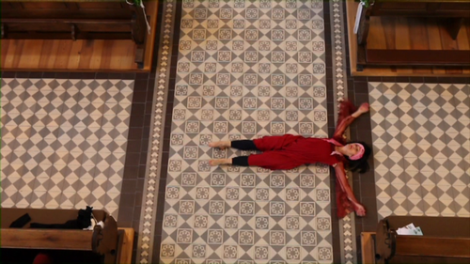

Der Weg der Kunigunde - Eine Kunstprozession
Dokumentarfilm | Deutschland 2015 | 45 Min | Farbe
Die Dokumentation „Der Weg der Kunigunde. Eine Kunstprozession“ begleitet eindrucksvoll mit der Kamera Pilger, die sich Pfingsten 2015 auf eine fünftägige Kunstprozession begeben; vom unterfränkischen Aub bis zum Kloster Michelsberg. Begleitet werden sie auf ihrer Pilgerschaft von Tänzern, Sängern, Musikern und Performern aus ganz Franken.
Karten unbedingt vorher reservieren, online nicht empfehlenswert, besser persönlich oder telefonisch beim BVD Bamberg, Lange Straße 39/41, Tel. 0951/9808220 .

❸

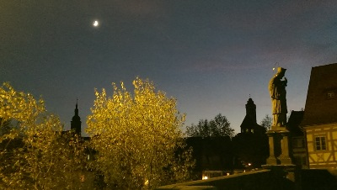
Führung "Wo ist das eigentlich - Bambergs Mitte?", Veranstaltung des Bürgervereins Mitte der Stadt Bamberg, für die interessierte Öffentlichkeit, Treffpunkt Durchgang Altes Rathaus, 27.2.2016, 14 Uhr. Eintritt frei, keine Anmeldung nötig.

Über Euer Kommen würde ich mich sehr freuen –

Liebe Grüße
Andreas

www.reussbamberg.com

